帮助
- 关于拼音标注
  - 何为拼音标注
所谓拼音标注，就是对一篇文章中的全部汉字都标注出正确的拼音。
  - 拼音标注的形式
对于输入的每个汉字，给出八个字符的宽度，以便和拼音对齐。例如要拼音标注的汉字是“长春市市长”，则标注后的形式为：
chang2 chun1 shi4 shi4 zhang3
长 春 市 市 长
注释：数字表示声调，1代表一声，2代表二声，3代表三声，4代表四声，5代表轻声。
  - 拼音标注的作用
使用拼音标注软件，能够显示出所有文章中汉字的拼音，方便大家获取大量汉字的拼音，可用在语文教学中，部分代替字典的功能，而且对多音字的识别有一定的效果。
  - 拼音标注的说明
一次处理一个文本，文本内汉字数量不超过200万。操作方式提供图形处理和命令行处理两种方法。所使用的操作系统是Ubuntu10.10，编译程序是gcc4.4.4。
- 如何使用
在Ubuntu10.10环境下，打开终端，进入程序makefile所在目录，输入命令：make Release_target,执行./PenguinRelease，运行时需要MYDIC.dat和icon.png和程序在同一个目录下。执行后弹出的界面如下图所示：
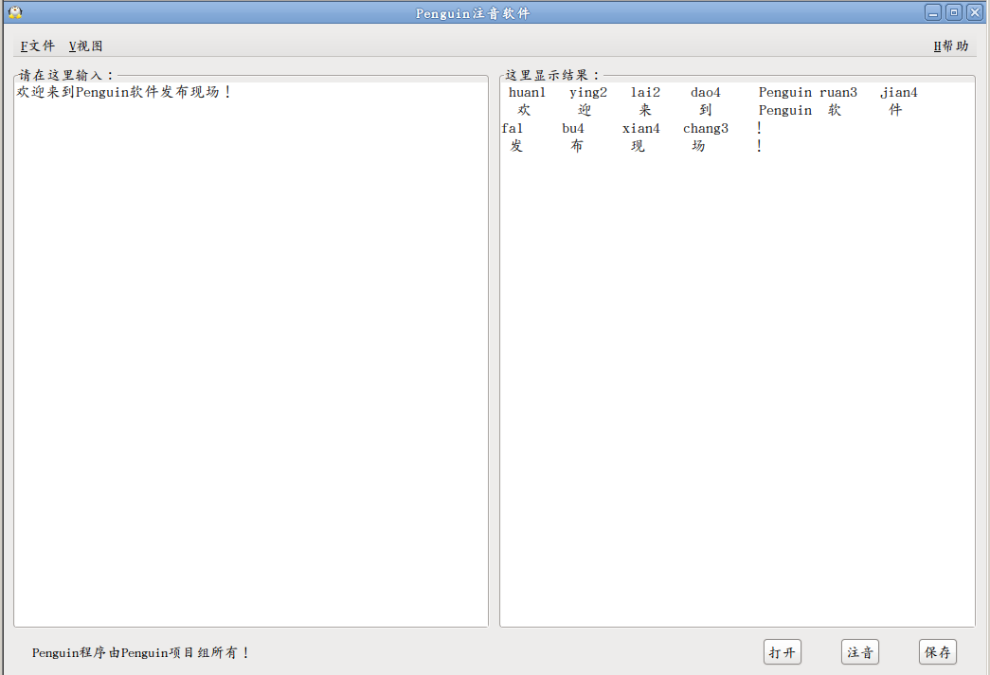
在界面的工具栏选择横排，则输入框与输出框上下分布，若选择竖排，则输入框与输出框左右分布。以左右分布为例，在左边的输入框中输入或者粘贴汉字，点击右下角的按钮“注音”，则在右边的输出框中显示出相关汉字的拼音标注，形式规范对齐。点击“保存”按钮，可以将右边输出框的拼音标注结果保存到一个文本文件中。点击“打开”按钮，可以选择一个文本文件，确定后在左边的输入框中就显示出文本文件中的全部内容，功能类似于在输入框中输入或者粘贴汉字，一样可以进行拼音标注。
除了使用图形用户界面进行拼音标注外，还可以采用命令行直接将一个文本文件中的内容进行拼音标注并将结果保存在另一个文本文件中，输入命令为：
./PenguinRelease [inputFile] [outputfile]
其中inputfile是输入的文件，要求是UTF-8格式，outputfile不要求已经存在，程序会自动生成。生成文件是UTF-8格式文本。

